

AVIS DE COURSE TYPE HABITABLES

2017-2020

Nom de la compétition : Etape du Tour de France Micros – Grade : 5A
Dates complètes : du 30/09/17 au 01/10/17
Lieu : La Nautique : Etang de Bages -Sigean
Autorité Organisatrice : Société Nautique Narbonne

1. REGLES

La régate sera régie par :
1.1 Les règles telles que définies dans Les Règles de Course à la Voile (RCV),
1.2 Les prescriptions nationales s'appliquant aux concurrents étrangers précisées en annexe « Prescriptions » si nécessaire,
1.3 Les règlements fédéraux,
1.4 La partie B, section II du Règlement International pour Prévenir les Abordages en Mer (RIPAM) quand elle remplace les RCV du chapitre 2,
1.5 Les Règlementations Spéciales Offshore (OSR) quand elles s’appliquent.
1.6 En cas de traduction de cet avis de course, le texte français prévaudra.

2. PUBLICITE
En application de la Régulation 20 de l’ISAF (Code de Publicité), telle que modifiée par le règlement de publicité de la FFVoile, les bateaux peuvent être tenus de porter la publicité choisie et fournie par l’autorité organisatrice.

3. ADMISSIBILITE ET INSCRIPTION
3.1 La régate est ouverte à :
3.1.1 tous les bateaux en règle avec leur autorité nationale, de catégorie de conception Classe Micro norme CE ou, pour les bateaux de conception antérieure à cette norme, homologables au minimum en 5e catégorie de navigation ou équivalent.
Les bateaux francisés devront disposer de l’armement de sécurité prévu pour la zone de navigation côtière ou de la Division 240.
Les bateaux non francisés devront être en règle avec leur législation nationale en vigueur.
3.1.2 tous les bateaux de la (des) classe(s) Micro et/ou aux bateaux du système à handicap (Osiris Habitable) et d'une longueur minimum de 5.50.
3.2 Les bateaux admissibles peuvent s’inscrire en complétant le formulaire joint et en l’envoyant accompagné des frais d’inscription requis, à l’adresse figurant sur la fiche d’inscription au plus tard le 25 septembre 2017.
3.3 Les concurrents (chaque membre de l’équipage) possédant une licence FFVoile doivent présenter au moment de leur inscription :
- leur licence FFVoile valide portant le cachet médical ou accompagnée d’un certificat médical de non contre-indication à la pratique de la voile en compétition datant de moins d’un an ainsi qu’une autorisation parentale pour les mineurs
- si nécessaire, l’autorisation de port de publicité
- le certificat de jauge ou de conformité.
3.4 Les concurrents étrangers (chaque membre de l’équipage) ne possédant pas de licence FFVoile doivent présenter au moment de leur inscription :
- un justificatif de leur appartenance à une Autorité Nationale membre de l'ISAF
- le certificat de jauge ou de conformité
- un justificatif d’assurance valide en responsabilité civile avec une couverture minimale d’1,5 million d’Euros
- un certificat médical de non contre-indication à la pratique de la voile en compétition datant de moins d’un an (rédigé en français ou en anglais) ainsi qu’une autorisation parentale pour les mineurs.

4. DROITS A PAYER
Les droits requis sont les suivants :
Classe | Montant
Micros | 20 € par bateau

5. PROGRAMME
5.1 Confirmation d’inscription :
Jour et date 30/09/17 de 8h à 12h
5.2 Jauge et contrôles :
Jour et date 30/09/17 de 8h à 12h
5.3 Jours de course : (incluant la course d’entraînement si nécessaire)
Date | Heure du 1er signal d’avertissement | Classe(s)
30/09/17 | 14h | Micros
01/10/17 | 09h | Micros
5.4 Le dernier jour de la régate, aucun début de procédure de départ ne pourra commencer après 14h.

6. INSTRUCTIONS DE COURSE
Les instructions de course et les annexes éventuelles seront :
- affichées selon la Prescription Fédérale dans la salle polyvalente de l’école de voile.

7. LES PARCOURS
7.1 Les parcours seront de type : parcours construits ou côtier.
7.2 L’emplacement de la zone de course est l’étang de Bages -Sigean.

8. CLASSEMENT
8.1 2 courses devront être validées pour valider la compétition.
8.2 Le calcul du temps compensé des bateaux qui y sont soumis sera fait selon le système temps sur temps.

9. PLACE AU PORT
Renseignements sur l’emplacement au port : Possibilité d’accueil le 29/09/17 de 14h à 18h.

10. LIMITATION DE SORTIE DE L'EAU
Les bateaux ne doivent pas être sortis de l’eau pendant la régate sauf sous réserve et selon les termes d’une autorisation écrite préalable du comité de course.
11. COMMUNICATION RADIO
Excepté en cas d’urgence, un bateau ne doit ni effectuer de transmission radio pendant qu’il est en course ni recevoir de communications radio qui ne soient pas recevables par tous les bateaux. Cette restriction s’applique également aux téléphones portables.

12. PRIX
Des prix seront distribués comme suit : à discrétion de l’Autorité Organisatrice.

13. DECISION DE COURIR
La décision d’un concurrent de participer à une course ou de rester en course relève de sa seule responsabilité. En conséquence, en acceptant de participer à la course ou de rester en course, le concurrent décharge l’autorité organisatrice de toute responsabilité en cas de dommage (matériel et/ou corporel).

14. INFORMATIONS COMPLEMENTAIRES
Pour toutes informations complémentaires veuillez contacter : Le secrétariat de la SNN :

12 rue des Nauticards, La Nautique 11100 Narbonne
Tel : 04-68-32-26-06
Mail : sn.narbonne@wanadoo.fr

ANNEXE PRESCRIPTIONS FEDERALES

FFVoile Prescriptions to RRS 2013-2016
Applying to foreign competitors

RRS 64.3
FFVoile Prescription (*):
The jury may ask the parties to the protest, prior to checking procedures, a deposit covering the cost of checking arising from a protest concerning class rules.

RRS 67
FFVoile Prescription (*):
Any question about or request of damages arising from an incident involving a boat bound by the Racing Rules of Sailing or International Regulation to Prevent Collision at Sea depends on the appropriate courts and will not be dealt by the jury.

RRS 70. 5
FFVoile Prescription (*):
In such circumstances, the written approval of the Fédération Française de Voile shall be received before publishing the notice of race and shall be posted on the official notice board during the event.

RRS 78
FFVoile Prescription (*):
The boat’s owner or other person in charge shall, under his sole responsibility, make sure moreover that his boat comply with the equipment and security rules required by the laws, by-laws and regulations of the Administration.

RRS 86.3
FFVoile Prescription (*):
An organizing authority wishing to change a rule listed in RRS 86.1 in order to develop or test new rules shall first submit the changes to the FFVoile, in order to obtain its written approval and shall report the results to FFVoile after the event. Such authorization shall be mentioned in the notice of race and in the sailing instructions and shall be posted on the official notice board during the event.

RRS 88
FFVoile Prescription (*):
Prescriptions of the FFVoile shall be neither changed nor deleted in the notice of race and sailing instructions, except for events for which an international jury has been appointed.
In such case, the prescriptions marked with an asterisk (*) shall be neither changed nor deleted in the notice of race and sailing instructions. (The official translation of the prescriptions, downloadable on the FFVoile website www.ffvoile.fr , shall be the only translation used to comply with RRS 90.2(b)).

RRS 91
FFVoile Prescription (*):
The appointment of an international jury meeting the requirements of Appendix N is subject to prior written approval of the Fédération Française de Voile. Such notice of approval shall be posted on the official notice board during the event.

APPENDIX R
FFVoile Prescription (*):
Appeals shall be sent to the head-office of Fédération Française de Voile, 17 rue Henri Bocquillon, 75015 Paris – email: jury.appel@ffvoile.fr




Etape du Tour de France des Micros
30 septembre et 01 octobre 2017

Société Nautique de Narbonne

Fiche d'inscription à retourner à : Société Nautique de Narbonne
12 rue des Nauticards
LA NAUTIQUE
11100 NARBONNE
Tél.: 04-68-32-26-06
e-mail: sn.narbonne@wanadoo.fr

NOM : ---------------------------- Prénom : ----------------------- Date Naissance : ----------------
Adresse : --------------------------------------------------------------------------------------------------------------- ------------------------------------------------------------------------------------------------------------------------------------------------------------------------------------
Club : ------------------------------------------------- N° Licence : -------------------------------------
Barreur du bateau (série) :-------------------------- Nom du bateau : ------------------------- N° Voile : ------------
Classe :------- Groupe :-------- Certificat de conformité :------------ Carte Pub :---------- Carte Adhérent MCF :------
Noms, prénoms des équipiers Dates de naissance : N° licences :
------------------ ------------------- -------/----------/--------- ---------------------
------------------ ------------------ -------/----------/--------- ---------------------
------------------ ------------------ -------/----------/--------- ---------------------
Je soussigné………………………….m’engage à participer à cette régate sous ma seule responsabilité.
Frais d’inscription: 20 € pour le bateau.
Date et heure d'arrivée probable à La Nautique : --------------------------- Signature :
Date de départ envisagée : ---------------------------
Repas Club du 30 septembre (facultatif – inscription avant le 25 septembre) :
Nombre de convives : ................ x 15 € = .....................
Hébergement : (facultatif – inscription avant le 25 septembre) :
Nuit du 29/09 : Nombre de lits :……x 10 € =………Nombre de petits déjeuners :…….x 4 € =……….
Nuit du 30/10 : Nombre de lits :……x 10 € =………Nombre de petits déjeuners :…….x 4 € = ………..

- Ci joint chèque de 20 euros (inscription)
- Ci joint chèque de ………………..euros (repas + hébergement).

AUTORISATION PARENTALE pour les mineurs

Je soussigné ……………………………… domicilié à …………………..... , en qualité de père, mère,
tuteur (1), autorise …………………………….. à participer à l’Etape du Tour de France organisée par
la Société Nautique de Narbonne, du 30 septembre au 01 octobre 2017.
J’autorise d’autre part l’organisation et les dirigeants de la SNN à prendre toutes les mesures

nécessaires en cas d’urgence et d’hospitalisation.

Coordonnées téléphoniques des personnes à prévenir en cas d’urgence : …. / .… / …. / .… / ….

Fait à ……………………… Signature du représentant légal :

le … / … / …….

- - - - - -- - - - - -- - - - -- - - - - - - - - - - - - - - - - - - - - - - - - - - - - - - - - - - - - - - - - - - - - - - - - -

AUTORISATION PARENTALE pour les mineurs

Je soussigné ……………………………… domicilié à …………………..... , en qualité de père, mère,
tuteur (1), autorise …………………………….. à participer à l’Etape du Tour de France organisée par
la Société Nautique de Narbonne, du 30 septembre au 01 octobre 2017.
J’autorise d’autre part l’organisation et les dirigeants de la SNN à prendre toutes les mesures

nécessaires en cas d’urgence et d’hospitalisation.

Coordonnées téléphoniques des personnes à prévenir en cas d’urgence : …. / .… / …. / .… / ….

Fait à ……………………… Signature du représentant légal :

le … / … / …….

- rayer la mention inutile

Société Nautique de Narbonne
12 rue des Nauticards
La Nautique 11100 NARBONNE

Tel : 04.68.32.26.06 - E.mail : sn.narbonne@wanadoo.fr

ETAPE DU TOUR DE FRANCE MICROS
30/09- 01/10 2017

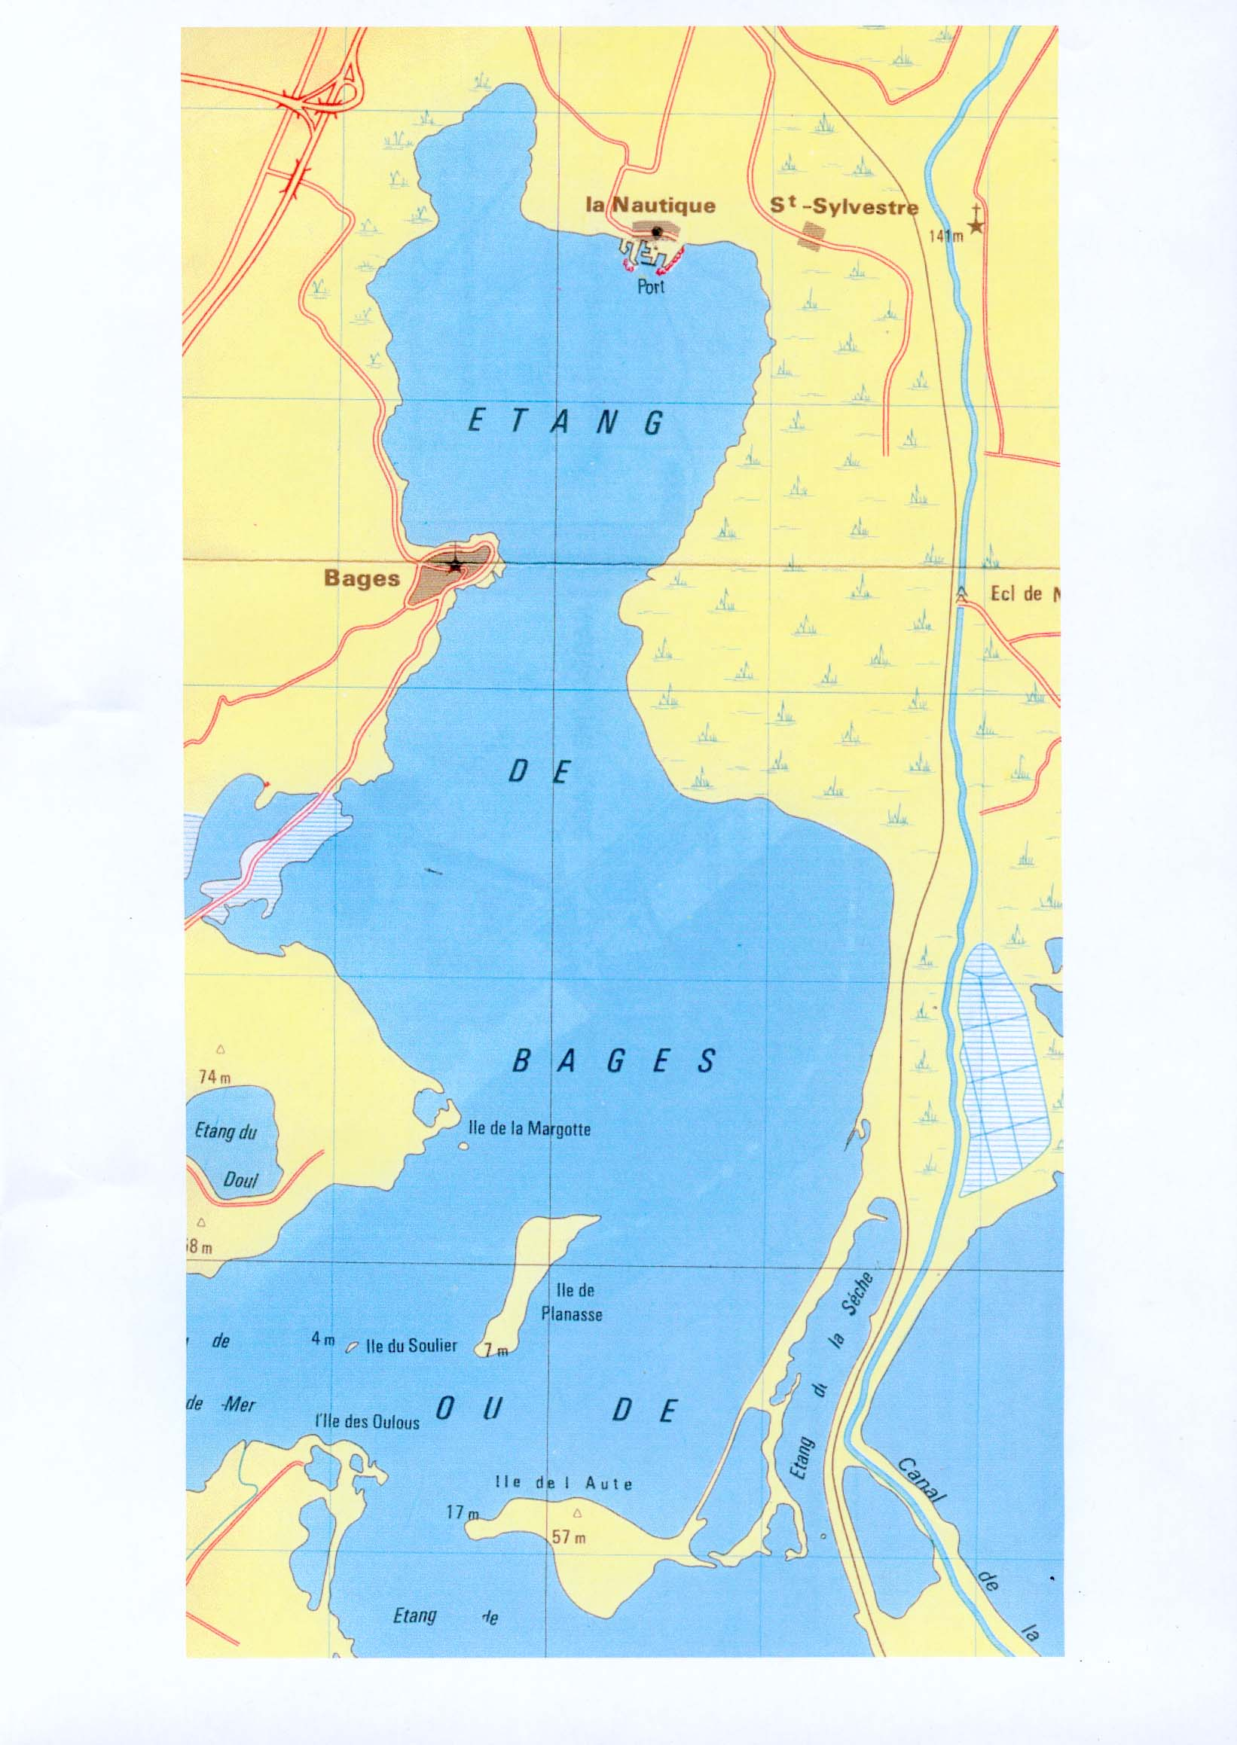
ANNEXE ZONE DE COURSE
Zone de

Course
SOCIETE NAUTIQUE DE NARBONNE
Championnat de Ligue GLISSE et EXTRÊME GLISSE
21 mai 2016

